Федеральный государственный пожарный надзор информирует:
ТОНКИЙ ЛЕД!
ОНДиПР №4 УНДиПР Главного управления МЧС России по Челябинской области.
напоминает правила безопасности на водоемах в весенний период.
- никогда не выходите на лед в темное время суток и при плохой видимости (если есть туман, снегопад, дождь);
- не проверяйте на прочность лед ударом ноги (если после первого сильного удара поленом или лыжной палки покажется, хоть немного воды, - это означает, что лед тонкий, по нему ходить нельзя. В этом случае следует немедленно отойти по своему же следу к берегу, скользящими шагами, не отрывая ног ото льда и расставив их на ширину плеч, чтобы нагрузка распределялась на большую площадь. Точно так же поступают при предостерегающем потрескивании льда и образовании в нем трещин);
- убедительная просьба родителям: НЕ ДОПУСКАЙТЕ ДЕТЕЙ НА ВОДОЕМЫ БЕЗ ПРИСМОТРА;
- одна из самых частых причин трагедий на водоемах – АЛКОГОЛЬНОЕ ОПЬЯНЕНИЕ. Люди неадекватно реагируют на опасность и в случае чрезвычайной ситуации становятся беспомощными.
Как спасти себя, если вы провалились под лед
действуйте самостоятельно (не поддаваясь панике!);
нельзя барахтаться и наваливаться всем телом на тонкую кромку льда (под тяжестью тела она будет обламываться);
чтобы избежать теплопотерь организма, находясь на плаву, голову держите как можно выше над водой (известно, что более 50% всех теплопотерь организма, а по некоторым данным, даже 75% приходится на ее долю);
попав в пролом воды, широко раскиньте руки, для того чтобы удержаться на поверхности и не провалиться под лед с головой;
спокойно, не делая резких движений, старайтесь выбраться на поверхность в сторону более крепкого льда; для этого обопритесь локтями об лед и, приведя тело в горизонтальное положение, постарайтесь забросить на лед ту ногу, которая ближе всего к его кромке, поворотом корпуса вытащите вторую ногу и быстро выкатывайтесь на лед;
без резких движений отползайте от опасного места в том направлении, откуда пришли; зовите на помощь; добравшись до безопасного места, избавьтесь от воды, пропитавшей одежду – если позволяет погода; есть возможность разжечь костер или рядом оказались люди;
если ничего этого нет, то единственное, что вы можете сделать – это просто вываляться в снегу (снег впитывает излишки воды и способствует быстрому образованию ледяной корочки на одежде, которая будет защищать вас от продувания ветром).
Как спасти провалившегося под лед
подходите к полынье очень осторожно, лучше подползти по-пластунски;
сообщите пострадавшему криком, что идете ему на помощь, это придаст ему силы, уверенность;
за 3-4 метра протяните ему веревку, шест, доску, шарф или любое другое подручное средство;
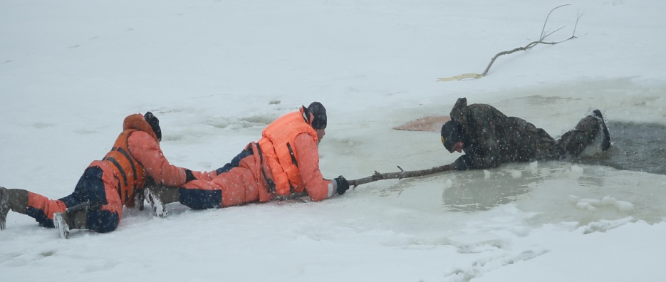
подавать пострадавшему руку небезопасно, так как, приближаясь к полынье, вы увеличите нагрузку на лед и не только не поможете, но и сами рискуете провалиться.
Как оказать пострадавшему первую помощь
пострадавшего надо укрыть в месте, защищенном от ветра, если есть возможность, снимите с него мокрую одежду, наденьте сухое, закутайте его в одеяло;
если он в сознании, напоите горячим чаем, кофе; очень эффективны грелки, бутылки, фляги, заполненные горячей водой, или камни, разогретые в пламени костра и завернутые в ткань, их прикладывают к боковым поверхностям грудной клетки, к голове, к паховой области, под мышки.
НЕЛЬЗЯ растирать тело спиртом, жирными мазями, снегом, интенсивно отогревать (горячий душ, ванна, жаркое помещение), давать алкоголь, этим можно нанести серьезный вред организму (он будет оказывать угнетающее действие на центральную нервную систему);
если людей поблизости вас нет, то на берегу или в плавсредстве согревайтесь любыми способами: физические упражнения, огонь, обильное горячее питье, горячая пища; если нет возможности высушить мокрую одежду, не снимайте ее.
В случае возникновения экстремальной ситуации звонить по телефону: «101», «112»

